《七 角的初步认识》同步练习1
一、判断下面图形中，请你在是角的图形下面画“√”。
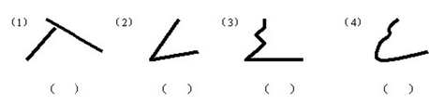
二、判断下面的话是否正确。对的画“√”，错的画“×”。[来源:学|科|网Z|X|X|K]
1、角的两边越长，这个角就越大。 （ ）
2、一张正方形的纸，用剪刀剪去1个角以后，还有3个角。 （ ）
3、用纸折角，折出的角的大小，与这张纸的大小无关。 （ ）
4、老师的三角形板上的直角比同学们三角形板上的直角大。 （ ）
5、一个正方形里面的直角的个数与一个长方形里面的直角的个数是相同的。（ ）
6、三角形中最大的角就是直角。 （ ）
三、按要求填序号。
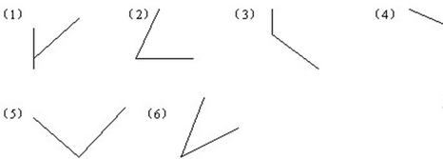
1、上面的图片中（ ）不是角。
2、上面的图片中（ ）是角。
3、上面的图片中（ ）是直角。

[来源:Z.xx.k.Com]

答案[来源:学。科。网]
一、
（1）
（2）√[来源:学科网]
（3）
（4）
二、
1、×
2、×
3、√
4、×
5、√
6、 ×
三、喜子的6商铺(淘宝店)：http://t.cn/Ri466E4 微8店：http://shop83755268.vpubao.com/
1、 （1） （4） [来源:学科网ZXXK]
2、 （2） （3） （6）
3、 （5）

